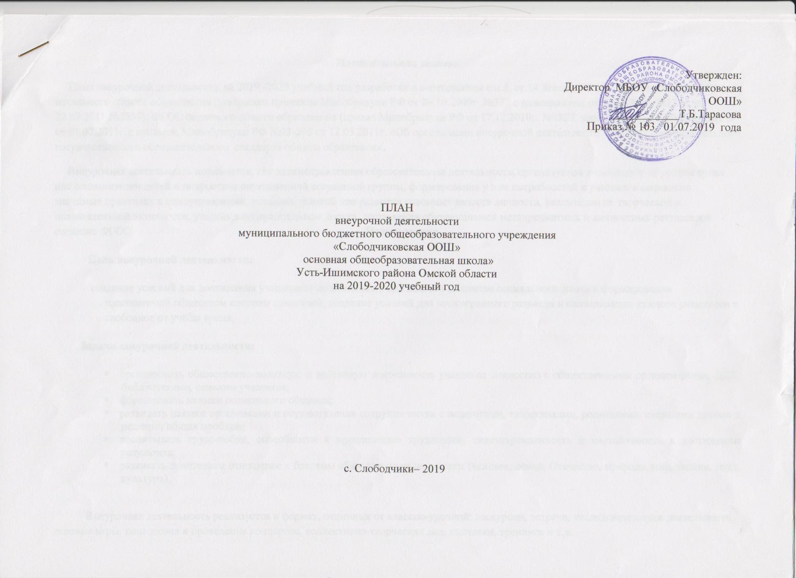Пояснительная записка
План внеурочной деятельности на 2019 -2020 учебный год разработан в соответствии с п.5, ст.14 Закона РФ «Об образовании», ФГОС начального общего образования (утвержден приказом Минобрнауки РФ от 06.10.2009г. №373 с изменениями от 26.11.2012 №1241, от 22.09.2011 №2357); ФГОС основного общего образования (приказ Минобрнауки РФ от 17.12.2010г. №1807, зарегистрирован Минюстом РФ от 01.02.2011г.); письмом Минобрнауки РФ №03-296 от 12.05.2011г. «Об организации внеурочной деятельности при введении федерального государственного образовательного стандарта общего образования.
Внеурочная деятельность понимается, как целенаправленная образовательная деятельность, организуемая в свободное от уроков время для социализации детей и подростков определенной возрастной группы, формирования у них потребностей к участию в социально значимых практиках и самоуправлении, создания условий для развития значимых качеств личности, реализации их творческой и познавательной активности, участия в содержательном досуге, достижения обучающимися метапредметных и личностных результатов согласно ФГОС

Цель и задачи
Цель внеурочной деятельности:
создание условий для достижения учащимися необходимого для жизни в обществе социального опыта и формирования принимаемой обществом системы ценностей, создание условий для многогранного развития и социализации каждого учащегося в свободное от учёбы время.
Задачи внеурочной деятельности:
- организовать общественно-полезную и досуговую деятельность учащихся совместно с общественными организациями, ДДТ, библиотеками, семьями учащихся;
- формировать навыки позитивного общения;
- развивать навыки организации и осуществления сотрудничества с педагогами, сверстниками, родителями, старшими детьми в решении общих проблем;
- воспитывать трудолюбие, способности к преодолению трудностей, целеустремленность и настойчивость в достижении результата;
- развивать позитивное отношение к базовым общественным ценностям (человек, семья, Отечество, природа, мир, знания, труд, культура).

Внеурочная деятельность реализуется в формах, отличных от классно-урочной: экскурсии, встречи, исследовательская деятельность, деловые игры, подготовка и проведение концертов, коллективно-творческих дел, выставки, тренинги и т.д.
При разработке Плана внеурочной деятельности учитывались возрастные и индивидуальные особенности обучающихся.
Согласно требованиям Стандарта и сопутствующих документов, к организации внеурочной деятельности школьников предъявляются следующие требования, которые взяты за основу её организации в школе:
- Внеурочная деятельность является обязательной для образовательного учреждения, но не включается в учебный план.
- Внеурочная деятельность, как и деятельность обучающихся в рамках уроков направлена на достижение результатов освоения основной образовательной программы. Но в первую очередь – на достижение личностных и метапредметных результатов, что определяет и специфику внеурочной деятельности, в ходе которой обучающийся не только и даже не столько должен узнать, сколько научиться действовать, чувствовать, принимать решения и др.
- Внеурочная деятельность организуется по 5 направлениям развития личности:
- спортивно-оздоровительное,
- духовно-нравственное,
- социальное,
- общеинтеллектуальное,
- общекультурное.
- Время, отведённое на внеурочную деятельность, не учитывается при определении максимально допустимой недельной нагрузки обучающихся.
- Набор внеурочных занятий, их содержание формируется с учётом пожеланий обучающихся и их родителей (законных представителей).
- Внеурочная деятельность не может быть обязательной нагрузкой: ученик, в конечном счёте, должен иметь возможность выбирать из предлагаемых школой курсов те, которые соответствуют его образовательным потребностям.
Пять направлений внеурочной деятельности реализуются в её 7 видах:
1) игровая деятельность;
2) познавательная деятельность;
3) проблемно-ценностное общение;
4) досугово-развлекательная деятельность (досуговое общение);
5) художественное творчество;
6) социальное творчество (социально преобразующая добровольческая деятельность);
7) спортивно-оздоровительная деятельность;
Виды и направления внеурочной деятельности школьников тесно связаны между собой.

Планируемые личностные результаты.

Самоопределение:
- готовность и способность обучающихся к саморазвитию;
- внутренняя позиция школьника на основе положительного отношения к школе;
- принятие образа «хорошего ученика»;
- самостоятельность и личная ответственность за свои поступки, установка на здоровый образ жизни;
-экологическая культура: ценностное отношение к природному миру, готовность следовать нормам природоохранного, нерасточительного, здоровьесберегающего поведения;
- целостный, социально-ориентированный взгляд на мир в единстве и разнообразии природы, народов, культур и религий;
- эмпатия как понимание чувств других людей и сопереживание им.

Нравственно-этическая ориентация:
- уважительное отношение к иному мнению, истории и культуре других народов;
- навыки сотрудничества в разных ситуациях, умение не создавать конфликты и находить выходы из спорных ситуаций;
- эстетические потребности, ценности и чувства;
- этические чувства, прежде всего доброжелательность и эмоционально-нравственная отзывчивость;
- гуманистические и демократические ценности многонационального российского общества.

Предполагаемые результаты реализации программы:
Результаты первого уровня (приобретение школьником социальных знаний, понимания социальной реальности и повседневной жизни): приобретение школьниками знаний об этике и эстетике повседневной жизни человека; о принятых в обществе нормах поведения и общения; об основах здорового образа жизни; об истории своей семьи и Отечества; о правилах конструктивной групповой работы: об основах разработки социальных проектов и организации коллективной творческой деятельности; о способах самостоятельного поиска, нахождения и обработки информации; о правилах проведения исследования.
Результаты второго уровня (формирование позитивного отношения школьника к базовым ценностям нашего общества и к социальной реальности в целом): развитие ценностных отношений школьника к родному Отечеству, родной природе и культуре,
труду, знаниям, своему собственному здоровью и внутреннему миру.
Результаты третьего уровня (приобретение школьником опыта самостоятельного социального действия): школьник может приобрести опыт исследовательской деятельности; опыт публичного выступления; опыт самообслуживания, самоорганизации
и организации совместной деятельности с другими детьми.
МОДЕЛЬ ВНЕУРОЧНОЙ ДЕЯТЕЛЬНОСТИ
Курсы | Ученические сообщества | Воспитательные мероприятия
НАЧАЛЬНОЕ ОБРАЗОВАНИЕ
61 часа (52 %) | 11 часов ( 9 %) | 45 час ( 39 %)
ОСНОВНОЕ ОБРАЗОВАНИЕ
268 часов ( 56%) | 133 час ( 28 %) | 84 часа ( 18 %)

План
реализации курсов внеурочной деятельности
НАЧАЛЬНОЕ ОБРАЗОВАНИЕ
№ | Название курса | Форма проведения | Направление деятельности | Количество часов | Ф.И.О. педагога
1. | Юные олимпийцы | кружок | Спортивно-оздоровительное | 13 | Остапенко А.В.
2. | Азбука содержания домашних животных. | Кружок | Духовно-нравственное | 14 | Тарасова О.О.
3. | Литературная гостиная  «Путешествие по сказкам». | Кружок | Интеллектуальное | 12 | Тарасова О.О.
4. | Мир лекарственных растений. | Кружок | общеинтеллектуальное | 14 | Тарасова О.О.
5 | Школа безопасности | Кружок | Социальное | 8 | Остапенко А.В.
 | итого |  |  | 61

ОСНОВНОЕ ОБРАЗОВАНИЕ
№ | Название курса | Форма проведения | Вид деятельности учеников | Количество часов | Ф.И.О. педагога
1. | Почемучка | кружок | общеинтеллектуальное | 12 | Викулова Г.Е.
2 | Математика в жизни человека | кружок | общеинтеллектуальное | 34 | Викулова Г.Е..
3. | Конструкторский проект «О чем молчат дома». | Кружок | Духовно- нравственное. | 14 | Викулова Г.Е..
4 | Геометрические фигуры в окружающем мире | Кружок | общеинтеллектуальное | 16 | Викулова Г.Е.
5 | Математика в художественных произведениях. | Кружок | общеинтеллектуальное | 18 | Викулова Г.Е.
6 | Конструкторский проект «Оживи ткань» | Кружок | Социальное | 12 | Викулова Г.Е.
7 | Село моё родное | Кружок | Духовно- нравственное | 12 | Викулова Г.Е.
7 | Конструкторский проект «Кукла берегиня» | Кружок | Общекультурное | 15 | Сивоха Н.Г
8 | Клуб «ДЮП» | Клуб | Социальное | 28 | Сивоха Н.Г
9 | «Декупаж» | Кружок | Общекультурное | 15 | Сивоха Н.Г
10 | Клуб «Что? Где? Когда? | Клуб | Общеинтеллектуальное | 29 | Сивоха Н.Г
11 | На пути к ГИА | Кружок | Общеинтеллектуальное | 14 | Солохина Н.В.
12 | Знаю. Понимаю. Могу. | Кружок | Общекультурное | 12 | Солохина Н.В.
13 | История сибирского казачества. | Кружок | Духовно- нравственное | 12 | Солохина Н.В.
14 | Любители русской лексикографии | Кружок | Общеинтеллектуальное | 14 | Тарасова О.О.
15 | Эстетика на каждый день. | Кружок | Общекультурное | 11 | Тарасова О.О.
 | Итого |  |  | 268
План
организации деятельности ученических сообществ
НАЧАЛЬНОЕ ОБРАЗОВАНИЕ
№ | Название сообщества | Форма проведения | Вид деятельности учеников | Трудоёмкость для ученика | Трудоёмкость для педагога | Ф.И.О. педагога
1 | Школьный спортивный клуб | клуб | Спортивно-оздоровительное | 11 | 11.  на 2 часа корректировка | Остапенко А.В.
 | итого |  |  |  | 11
ОСНОВНОЕ ОБРАЗОВАНИЕ
№ | Название сообщества | Форма проведения | Вид деятельности учеников | Трудоёмкость для ученика | Трудоёмкость для педагога | Ф.И.О. педагога
1 | Школьный спортивный клуб | клуб | Спортивно-оздоровительное | 26 | 26  на 3 часа корректировка | Остапенко А.В
2 | ЮИДД «Светофор». | Клуб | Социальное. | 29 | 29 | Бобров В.В
3 | Клуб «ДЮП» | клуб | Социальное, общекультурное | 28 | 28 | Сивоха Н.Г.
4 | Клуб Что? Где? Когда? | Клуб | Общеинтеллектуальное | 29 | 29 | Сивоха Н.Г.
5 | Детская организация «РИТМ». | Сообщество | Социальное | 29 | 29  8 часов  перенесено на следующий год. | Тарасова О.О.
 | итого |  |  |  | 144

План
воспитательных мероприятий
НАЧАЛЬНОЕ ОБРАЗОВАНИЕ
№ | Мероприятие | Форма проведения | Деятельность учеников | Трудоёмкость для ученика | Трудоёмкость для педагога | Ф.И.О. педагога
1 | Урок победы. |  | духовно-нравственное | 3 | 3 | Чибышева С.Ю.
2 | День матери. | Конкурсная программа | Общекультурное, социальное, общеинтеллектуальное | 3 | 3 | Чибышева С.Ю.
3 | День космонавтики. | Познавательная программа | Общекультурное, социальное, духовно-нравственное | 3 | 4 часа  перенесено на следующий год | Чибышева С.Ю.
4 | Великой победе -75 лет | Познавательная программа | духовно-нравственное | 3 | 4 перенесено на следующий год | Чибышева С.Ю.
5 | Праздник «Здравствуй, школа» | Концертная программа | Общекультурное | 3 | 4 | Тарасова О.О.
6 | Скажем вредным привычкам – нет. | Акция | Социальное | 2 | 5 | Тарасова О.О.
7 | «Я познаю мир»- | Литературная игра | общеинтеллектуальное | 3 | 4 часа перенесено на следующий год | Тарасова О.О.
8 | «Клеточки и буковки» | Литературная игра | Общекультурное | 2 | 5 | Тарасова О.О.
9 | «Красный, желтый, зеленый» | Викторина | Социальное | 3 | 5 | Тарасова О.О.
10 | Литературный ринг | Конкурсно-игровая программа | общеинтеллектуальное | 4 | 5часов  перенесено на следующий год | Тарасова О.О.
ОСНОВНОЕ ОБРАЗОВАНИЕ
№ | Мероприятие | Форма проведения | Деятельность учеников | Трудоёмкость для ученика | Трудоёмкость для педагога | Ф.И.О. педагога
1 | День здоровья | Экскурсия | Спортивно-оздоровительное | 4 | 12 | Бобров В.В.
2 | Орлята России. | Военно- спортивная игра | Спортивно-оздоровительное | 4 | 4 | Бобров В.В.
3 | Следопыт | Военно- спортивная игра | Спортивно-оздоровительное | 4 | 4 | Остапенко А.В.
4 | Проектория | Профориентационные  мероприятия | Социальное | 9 | 10 | Остапенко А.В.
5 | Прощай, школа. | Концертная программа | Общекультурное | 3 | 4 | Викулова Г.Е
6 | Мясячник военно – патриотического воспитания. | Концертная программа | Духовно-нравственное | 4 | 9 | Викулова Г.Е
7 | 500 лет Тульскому Кремлю. | Викторина | Духовно-нравственное | 4 | 5 | Викулова Г.Е
8. | Чемпионат по функциональной грамотности | Игра -конкурс | общеинтеллектуальное | 4 | 8 | Солохина Н.В.
9. | Ура, Каникулы | Конкурсная программа. | Общекультурное | 3 | 3 | Солохина Н.В
10 | Рыцарский турнир. | Конкурсная программа | Общекультурное | 4 | 4 | Солохина Н.В.
11 | «Умники умницы» | Интеллектуальная игра | общеинтеллектуальное | 3 | 5 | Тарасова О.О.
12 | Искусство общения | Викторина | Общекультурное | 2 | 3 | Тарасова О.О
13 | «Спешим делать добро». | Акция | социальное | 2 | 3 | Тарасова О.О.
14 | Фестиваль творчества | Конкурс | общекультурное | 2 | 3 | Тарасова О.О.
15 | Беслан | Урок - памяти | Духовно- нравственное | 1 | 3 | Сивоха Н.Г
16 | «Золотая осень». | Игровая программа. | Общекультурное | 3 | 3 | Сивоха Н.Г
17 | День Земли. | Театрализованное представление | Общекультурное | 3 | 3 перенесено на следующий год | Викулова Г.Е.
18 | Аграрный форум замена на « 8 марта женский день.» | Развлекательная программа | Обще интеллектуальное | 4 | 6 перенесено на следующий год | Викулова Г.Е.
 | итого |  |  |  | 93

